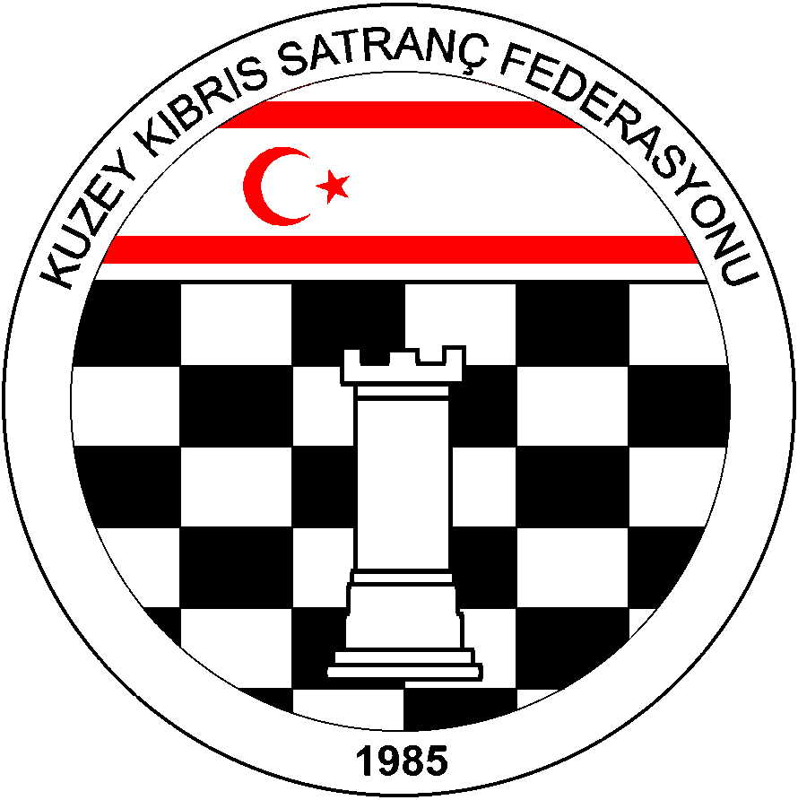

Kuzey Kıbrıs Satranç
Federasyonu

P.K. 741, Lefkoşa
K.K.T.C.

Tel.No. : (+90) 533 8329255

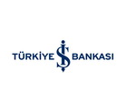

KUZEY KIBRIS SATRANÇ FEDERASYONU 2014 ÇOCUK LİGİ YÖNERGESİ

1.AMAÇ: İlkokul öğrencilerinin takım ruhu içerisinde kendi seviyeleri ile yarışmalarını sağlamak , okullarımızı satranç sporuna teşvik etmek ve 23 Nisan Çocuk Bayramı nedeniyle etkinlik yapmak.
2.ORGANİZASYON: Kuzey Kıbrıs Satranç Federasyonu
3.TAKIMLARIN OLUŞUMU:
a) Takımlar 4 kişiden oluşurlar ve en az 4, en fazla 6 kişilik listelerle başvuru yapılabilir. Takımlarda kız-erkek sporcu sınırlaması ve ayrımı yoktur. Sporcular 2003 ve sonra doğumlu olmalıdırlar. Verilen listelerde UKD sırasına gore sıralama yapılır. UKD’si yoksa sıralama istenildiği gibi yapılabilir. Ancak yarışmalarda verilen ilk listedeki sıralama geçerli olacaktır. Listelere KKTC’de ikamet etmek ve öğrenci olmak koşuluyla yabancı oyuncu konabilir.
b) Sporcuların bir kulübün üyeleri olması zorunlu değildir. Takımlar bağlı bulundukları kulüp, okul veya farklı kulüplerden farklı isimlerle yarışmalara katılabilirler. Farklı isimlerin Federasyon Yönetim Kurulunca onaylanması gerekir. Başvurular Satranç eğitimi veren Federasyona üye Dernekler veya okullar tarafından yapılmalıdır.
c) Her takım karşılaşmalara en fazla bir eksik oyuncu ile çıkabilir. Eksik oyuncu 4. Masa oyuncusu olacaktır. Takımlar eksik oyuncu ile istenildiği kadar maça çıkabilir ve hiçbir ceza ödemez. Bir takım birden fazla eksik oyuncu ile karşılaşmaya çıkamaz ve hükmen mağlup sayılır.Eksik oyuncu nedeniyle İki kez hükmen mağlup olan takım yarışmadan çıkarılır. Mazaretsiz bir kez maça çıkmayan takım yarışmadan çıkarılır.Geçerli mazareti olan takımlar ancak bir kez karşılaşmaya çıkmayabilir.
5. LİSANS: Takımlarda görev alacak sporcuların KKSF Lisansı olması gereklidir. Lisansı olmayan sporcular 1 fotoğraf, doğum belgesi ve lisans formunu doldurup 10 TL Lisans ücreti ile birlikte en geç yarışma günü Federasyon yetkililerine teslim etmeleri gerekir. ( Lisans çıkarma bedeli 2014 Şubat ayından geçerli olmak üzere 30 TL’den 10 TL’ye indirilmiştir. )
4.YÖNTEM: Takımların katılım sayısına gore, 8 takıma kadar döner turnuva, daha fazla katılım halinde 7 Tur Takımsal İsviçre Sistemi uygulanacaktır.
5.TEMPO: 20 dakika + 10 saniye eklemeli tempo.
6.KURALLAR: Yarışmada KKSF ve FIDE Hızlı satranç kuralları uygulanacaktır.
7.YARIŞMA YERİ: Daha sonra duyurulacaktır.
8.BAŞLAMA ve BİTİŞ TARİHLERİ: 12-13 Nisan 2014 Cumartesi - Pazar
9. SON BAŞVURU TARİHİ: 2 Nisan 2014 Çarşamba günü mesai bitimine kadar başvurular yapılmalıdır. Başvurular (hgoymen@hotmail.com) yapılacaktır.
10. GEÇİCİ LİSTELERİN DUYURULMASI: 4 Nisan 2014 Cuma günü Kuzey Kıbrıs Satranç Federasyonu internet sitesinden listelere itiraz varsa bildirilecek. Kesin Listeler ise 9 Nisan 2014 Çarşamba günü duyurulacaktır.
11. EŞLENDİRMENİN DUYURULMASI: Eşlendirmeler için takımların kuvvet derecesi ortalamasına gore sıralama yapılacak ve renk kurası yönetim kurulu tarafından 10 Nisan 2014 Perşembe akşamı Saat 18:30’da Federasyon Lokalinde çekilecektir.( Kura çekimine isteyen takım yöneticileri hazır bulunabilir.) Berger yarışma ise tüm eşlendirmeler, İsviçre Sistemi ise 1. Tur eşlendirmesi KKSF internet sitesinden 11 Nisan 2014 cuma günü duyurulacaktır.
12.HAKEMLER: Satranç Federasyonu tarafından atanacaktır.
13.PUANLAMA: Takım gelibiyeti 2 puan, beraberlik 1 puan, mağlubiyet sıfır puandır. Hükmen galibiyetlerde kazanan takım 2 puan alır.
14.İTİRAZ: Yarışmada itiraz kurulu oluşturulmayacaktır. Başhakemin vereceği karar kesindir.
15.EŞİTLİK BOZMA: Berger turnuva olması halinde sırası ile a) Takım puanı; b) Aralarındaki maç; c)Oyuncu puanları toplamı; d) Galibiyet sayısı.
İsviçre Sistemi olması halinde sırası ile a) Takım puanı b) Sonneborn-Berger, c) Rakibi olan takımların almış oldukları masa puanları toplamı.
16.ÖDÜLLER:
1. Kupa + Oyuncularına madalya
2. Kupa + Oyuncularına madalya
3. Kupa + Oyuncularına madalya
( Dereceye giren takım oyuncularının madalya alabilmesi için en az bir maç oynaması gerekir. )
17. MASA BİRİNCİLİĞİ: Masa Sayı Birincilerine küçük plaket verilir. Masa sayı birinciliği en az %50 maçı kendi masasında oynayan oyuncular arasından önce toplam puan, eşitlik varsa kendi masasında daha çok oynama yüzdesine bakılır. Yine eşitlik varsa bir üst Masada daha fazla puan kazanan oyuncu ödül almaya hak kazanır.
18. ÖDÜL TÖRENİ: Ödül töreni tarihi ve yeri daha sonra duyurulacaktır.
19. PROGRAM:
Tarih | Gün | Saat | AÇIKLAMA
2 Nisan 2004 | Çarşamba | 17:00 | Son Başvuru Tarihi
4 Nisan 2004 | Cuma | 08:00 | Geçici Listelerin duyurulması ve İtirazlar.
9 Nisan 2004 | Çarşamba | 08:00 | Kesin Listelerin Duyurulması.
10 Nisan 2014 | Perşembe | 18:30 | Kura Çekimi
11 Nisan 2014 | Cuma | 08:00 | Eşlendirmelerin Duyurulması
12 Nisan 2014 | Cumartesi | 14:00 | Teknik Toplantı
12 Nisan 2014 | Cumartesi | 14:30 | - Tur
12 Nisan 2014 | Cumartesi | 15:30 | - Tur
12 Nisan 2014 | Cumartesi | 15:30 | - Tur
13 Nisan 2014 | Pazar | 10:00 | - Tur
13 Nisan 2014 | Pazar | 11:00 | - Tur
13 Nisan 2014 | Pazar | 13:00 | - Tur
13 Nisan 2014 | Pazar | 14:00 | - Tur
13 Nisan 2014 | Pazar | 15:00 | Ödül Töreni

BAŞVURU FORMU:
YARIŞACAK TAKIM İSMİ:
BAŞVURU YAPAN OKUL VEYA KULÜP:
TAKIM YÖNETİCİSİ:
TAKIM KAPTANI:
MASA NO: | ADI - SOYADI | UKD | DOĞUM YILI
1
2
3
4
5
6

